Всероссийская опимпиада шкояьников по астрономии — 2016 Регионапьный этап

10 класс

1. Условие. Астроном проводит визуальные наблюдения в телескоп с увеличением 10 крат. Определите максимально возможную звездную величину самых слабых звезд, которые он может увидеть.

1. Решение. Нас интересует предельно возможная звездная величина, поэтому будем считать, что атмосферные эффекты (размытие, поглощение, фон неба) не сказываются на наблюдениях. Обозначим диаметры объектива и зрачка человеческого глаза как D и do Диаметр выходного пучка света от звезды d будет равен D/Г, где — увеличение, создаваемое окуляром телескопа. Если диаметр выходного пучка будет не больше, чем dc (увеличение не меньше равнозрачкового /do ), то в глаз наблюдателя попадет весь свет, собранный объективом. Обозначив поток энергии от звезды до попадания в телескоп как F , запишем выражение для количества энергии, зарегистрированной наблюдателем в единицу времени:

2
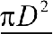 cd i D

Fo Fo
4 4 do
2
4 D do Г.
’0
d o

Здесь — количество энергии от звезды, которое за то же время зарегистрирует невооруженный глаз. Если увеличение будет меньше, чем D/do, выходной зрачок d будет больше зрачка глаза dc, и не вся энергия, собранная телескопом, попадет в глаз наблюдателя. Он зарегистрирует ее лишь часть:

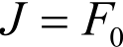
rD’ do ' яd/ D
4 d 4 d
= J o N 2, D > doГ.

Получается, что при фиксированном увеличении для телескопов с малыми диаметрами объектива D количество собранного света будет возрастать пропорционально D2 , пока не достигнет величины Ј@'. Дальнейший рост диаметра объектива не будет изменять величину
Ј, так как она уже будет описываться второй формулой. В итоге, телескоп поможет различить объекты в N' раз более слабые, чем человеческий глаз. Предельная звездная величина составит

< ' <о + 2.5 lQ3 2 то + b lg ' 11.
Здесь — предельная звездная величина для невооруженного глаза.

- Рекомендации для жюри. Задачу можно решать несколько разными способами, однако в любом случае нужно показать, что существуют два возможных случая, в одном из которых количество энергии от звезды возрастает до определенного уровня, а в другом — остается на этом уровне. Рассмотрение каждого из случаев оценивается по 3 балла. Окончательный вывод и вычисление предельной звездной величины оценивается в 2 балла. Эти 2 балла

выставляются в качестве окончательной оценки, если в решении сразу записывается последняя формула без обоснования. Участники олимпиады могут брать в качестве предельной звездной величины для невооруженного глаза значения от 5‘ до 7‘, в противном случае оценка снижается на 1 балл.

- Условие. С какой части поверхности Земли можно наблюдать Международную космическую станцию, если известно, что высота ее круговой орбиты составляет 420 км, а наклонение 51.6 градуса? Рефракцией, атмосферными помехами и сжатием Земли пренебречь.

- Решение. Изобразим Землю и орбиту MKC со стороны одного из узлов орбиты MKC (точки ее пересечения с плоскостью экватора):
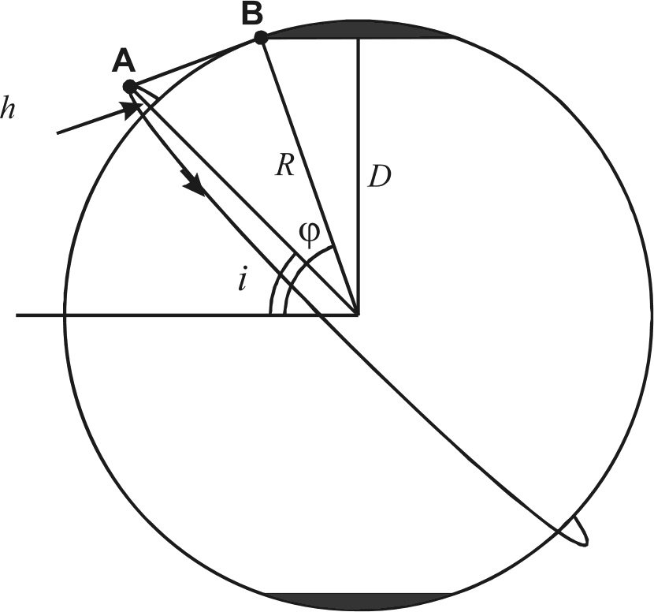

MKC располагается на низкой круговой орбите, ее период обращения существенно меньше земных суток. Поэтому в разные моменты времени северная, южная и экваториальная часть орбиты будет располагаться над разными областями поверхности Земли. В этом случае на экваторе и в низких широтах с модулем меньше наклона орбиты i MKC будет периодически видна, более того, она может оказываться там в зените. Существенно сложнее ее будет наблюдать в высоких широтах. Определим максимальную широту ‹р, на которой MKC сможет наблюдаться хотя бы на горизонте. Из рисунка видно, что это можно сделать по следующей формуле:

‹р = i + arccos = 71.9°.
R+ h

Здесь Л — радиус Земли, h — высота орбиты MKC. Если бы величина ‹р получилась большей 90°, это бы означало, что станцию можно наблюдать со всей Земли, включая полюса. Теперь же максимальное расстояние от точки наблюдения до плоскости экватора будет равно

D —— R sin ‹р.

MKC может наблюдаться на широтах с модулем меньше ‹р (то есть, кроме зои, покрашенных темным цветом на рисунке). Разделяя площадь соответствующей поверхности на полную площадь поверхности шара, получаем ответ на вопрос задачи:

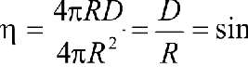
‹р = 0.95.

Рекомендации для жюри. При решении задачи участник олимпиады должен отметить, что орбитальный период MKC существенно меньше суток, и разные части орбиты в разное время располагаются над разными областями поверхности планеты. Этот вывод оценивается в 1 балл. Вне зависимости от его наличия, оставшаяся часть решения оценивается в полной мере. Вычисление максимальной широты ‹р (либо расстояния от плоскости экватора D), на которой может наблюдаться MKC, оценивается в 4 балла. Вычисление соответствующей доли поверхности Земли оценивается в 3 балла. Это можно делать как точно (через площадь части сферы), так и приближенно, считая приполярные области невидимости MKC плоскими кругами, что также оценивается полностью.

- Условие. 14 июля 2015 года космический аппарат New Horizons прошел рядом с Плутоном, имеющим на тот момент геоцентрические координаты ct=l9ч00.2м, 6—20°45’. В какое местное время станция слежения, расположенная на экваторе Земли, могла отправить сигнал на аппарат, чтобы получить ответ? Считать, что аппарат дает ответ мгновенно при получении сигнала. Расстояние от Солнца до Плутона в 2015 году считать равным 33 а.е., атмосферные помехи и уравнение времени не учитывать.

3. Решение. Прохождение аппарата мимо Плутона произошло спустя 21 день после летнего солнцестояния. Поскольку за сутки эклиптическая долгота Солнца меняется примерно на 1°, прямое восхождение Солнца увеличится примерно на 1.5 часа, т.е. составит 7.5 часов. По координатам мы видим, что Плутон в момент подлета станции был вблизи противостояния с Солнцем, если наблюдать с Земли. Поэтому геоцентрическое расстояние Плутона D было на 1 а.е. меньше гелиоцентрического и составляло 32 а.е.
Станция может отправить сигнал к станции только в тот момент, когда Плутон располагается над горизонтом. Сигнал должен дойти до Плутона, потом то же время потребуется ответному сигналу. В момент приема ответного сигнала станцией Плутон должен вновь находиться над горизонтом. Определим суммарное время, требуемое прямому и ответному сигналу, чтобы преодолеть свой путь:

т —— 2D = 32000 с 9 ч
Это достаточно большое время, но все же меньшее 12 часов — именно столько Плутон проводит над горизонтом и под ним на экваторе (разницей между продолжительностью солнечных и звездных суток мы пренебрегаем). Поэтому отправить сигнал на экваторе перед заходом Плутона, чтобы получить ответный сигнал после восхода, не получится. Единственная возможность — отправить сигнал вскоре после восхода Плутона и получить ответ перед его заходом.
Определим местное время восхода и захода Плутона на экваторе в указанный день.
Момент верхней кульминации Плутона в этот день приходится на местное время:

t o' 12Ч + — to ' 23ч30м.
Эта планета взойдет на экваторе в 17ч30м и зайдет в 05ч30м. Сигнал нужно отправить после восхода, но не менее чем за 9ч до захода Плутона. Этому условию удовлетворяет интервал от 17ч30м до 20ч30м по местному времени.

- Рекомендации для жюри. Для решения задачи нужно определить время, которое потребуется сигналу, чтобы достичь Плутона и вернуться обратно на Землю. Выполнение этого этапа оценивается в 3 балла. Если вместо геоцентрического расстояния Плутона берется гелиоцентрическое (33 а.е.), оценка уменьшается на 1 балл, но дальнейшее решение

оценивается в полной мере. Далее участники олимпиады должны сделать вывод, что сигнал необходимо отправить вскоре после восхода Плутона, чтобы получить ответ перед его заходом, это оценивается в 2 балла. Вычисление допустимого интервала времени оценивается в 3 балла. При вычислениях достаточна точность, представленная в решении выше. Участники вправе решать задачу более точно, оценка определяется правильностью делаемых вычислений.

- Условие. Звезда А вдвое горячее, вдвое дальше и выглядит на 2 ярче, чем звезда В. Найдите соотношение размеров звезд. Межзвездное поглощение не учитывать.

4. Решение. Обозначим потоки световой энергии от звезд А и В на Земле как НA и Дв, расстояния до этих звезд — как DA < Dв- Определим соотношение светимостей звезд /А и fв-

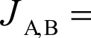
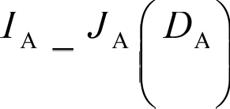
I qв
4Ю2 в Тв в Dв
= 1о0 4 2 4 = 25.

По закону Стефана-Больцмана, светимость звезды пропорциональна ее температуре Т в четвертой степени и радиусу Л во второй степени. Отсюда мы получаем соотношение радиусов звезд:
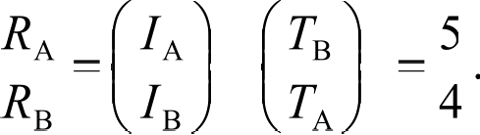
I / 2 2

- Рекомендации для жюри. Для решения задачи участники должны указать два базовых факта (в любой последовательности): видимая яркость звезды пропорциональна ее светимости и обратно пропорциональна расстоянию; светимость пропорциональна температуре в четвертой степени и радиусу во второй степени. Указание (текстовое или математическое) каждого факта оценивается по 3 балла, итоговые вычисления оцениваются в 2 балла.

- Условие. Ближайшее полное солнечное затмение состоится 9 марта 2016 года. Точка, в которой полное затмение будет видно раньше всего, будет располагаться вблизи экватора (широта —3°). На какой широте будет располагаться последняя точка наблюдения полной фазы затмения? Луна во время затмения будет около нисходящего узла своей орбиты.

- Решение. Обратим внимание, что затмение происходит вблизи момента весеннего равноденствия. В этот момент линия эклиптики проходит под углом в (23.4°) к экватору. Сама Луна движется под углом i к эклиптике, причем она находится в нисходящем узле. Поэтому движение Луны будет происходить под углом (с — i) = 18.25° к экватору. Примерно под таким же углом к плоскости экватора будет двигаться тень Луны на Земле (так как угловое перемещение Земли по орбите вокруг Солнца в плоскости эклиптики происходит со значительно меньшей угловой скоростью).

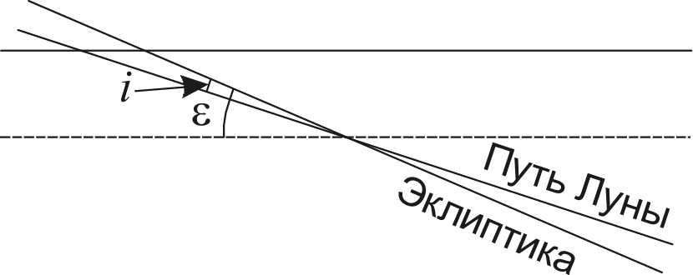
Экватор

Рассмотрим Землю со стороны Луны и движение тени Луны по ней. Будем считать, что
картина наблюдается прямо в момент равноденствия (это не приведет к существенной

ошибке в ответе). Учтем, что проекция второго рисунка зеркальна по отношению к проекции первого рисунка.

Сев.полюс

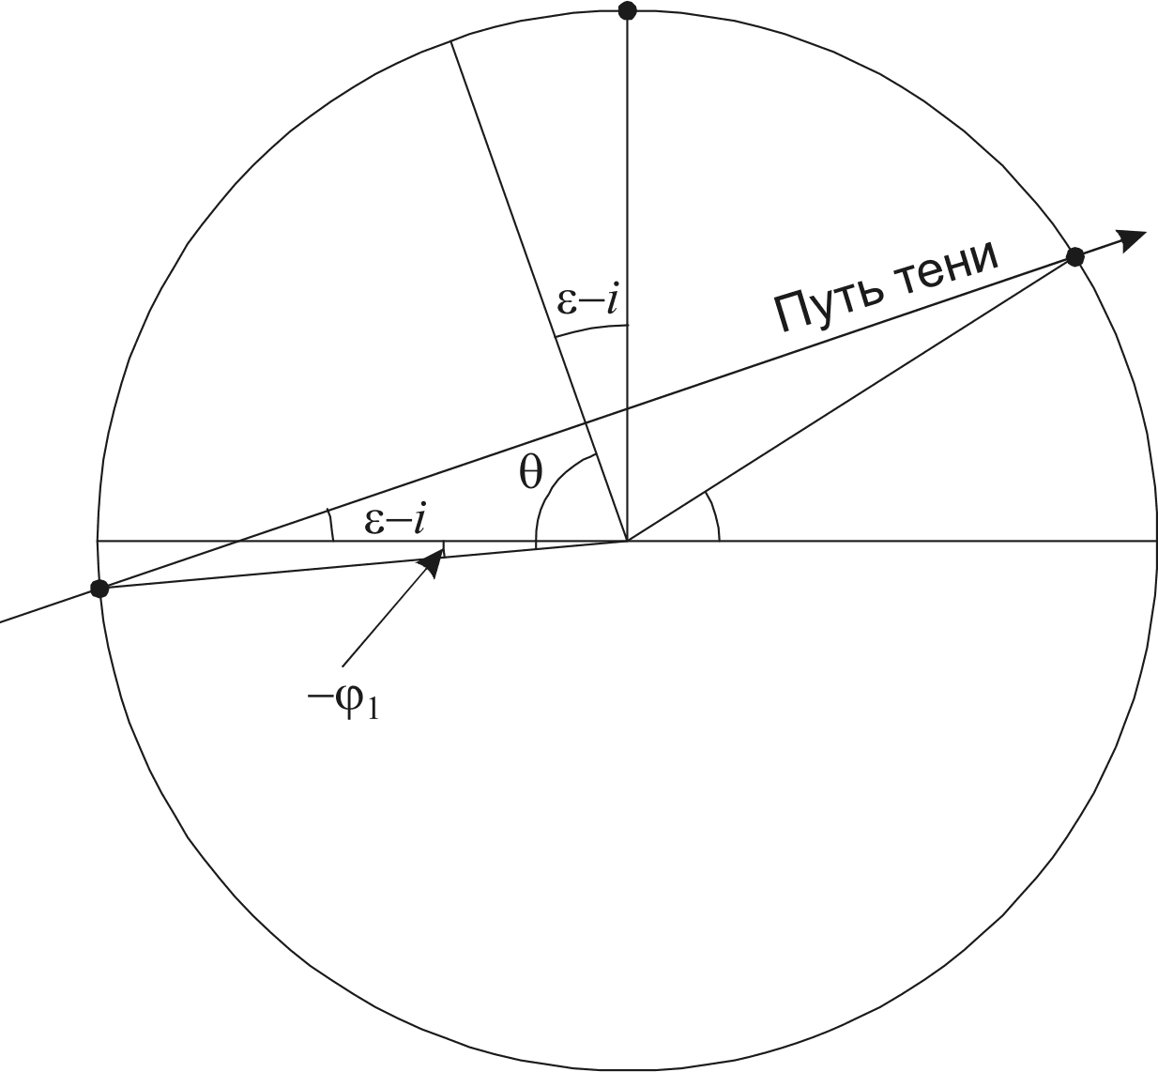
Экватор

ЗЕМЛЯ

Из рисунка мы получаем соотношение для широт точек Земли, в которых начнется и завершится полное затмение:

ті = 90° — (о — i) — 8;
9z' 90° + (Б — i) — ();
90° — (в — i) — ‹ру = 90° + (в — i) — ‹р ;
‹р, = ‹р, + 2 (в — i) = +33.5°.

Несмотря на ряд сделанных допущений, мы получили ответ, всего на 0.5° превышающий
истинное значение.

Рекомендации для жюри. Для решения задачи участники должны установить, что движение Луны в день затмения будет происходить под углом (с — i) к экватору, это оценивается в 3 балла. Если участник олимпиады не учитывает наклон лунной орбиты к эклиптике и вместо угла (в i) берет угол с (с окончательным ответом в задаче +44°), то из этих 3 баллов выставляется только 1, но последующее решение при условии его правильности оценивается в полной мере.
1 балл выставляется за указание либо понимание, что лунная тень будет двигаться под тем же углом (участники могут вычислить этот угол более точно, с учетом движения Земли по орбите, что не влияет на оценку). Построение соотношения между широтами первого и последнего контактов тени Луны с Землей оценивается в 3 балла. При этом можно, но не обязательно, учитывать размеры тени, которые не скажутся на ответе. Наконец, вычисление широты последнего контакта оценивается в 1 балл.

- Условие. Более 20 лет назад, в 1995 году, была открыта первая экзопланета, обращающаяся вокруг звезды 51 Пeгaca. Macca звезды равна массе Солнца. На графике приведена зависимость гелиоцентрической лучевой скорости этой звезды от времени.

Оцените по этому графику массу экзопланеты, считая, что луч зрения лежит в плоскости ее орбиты.

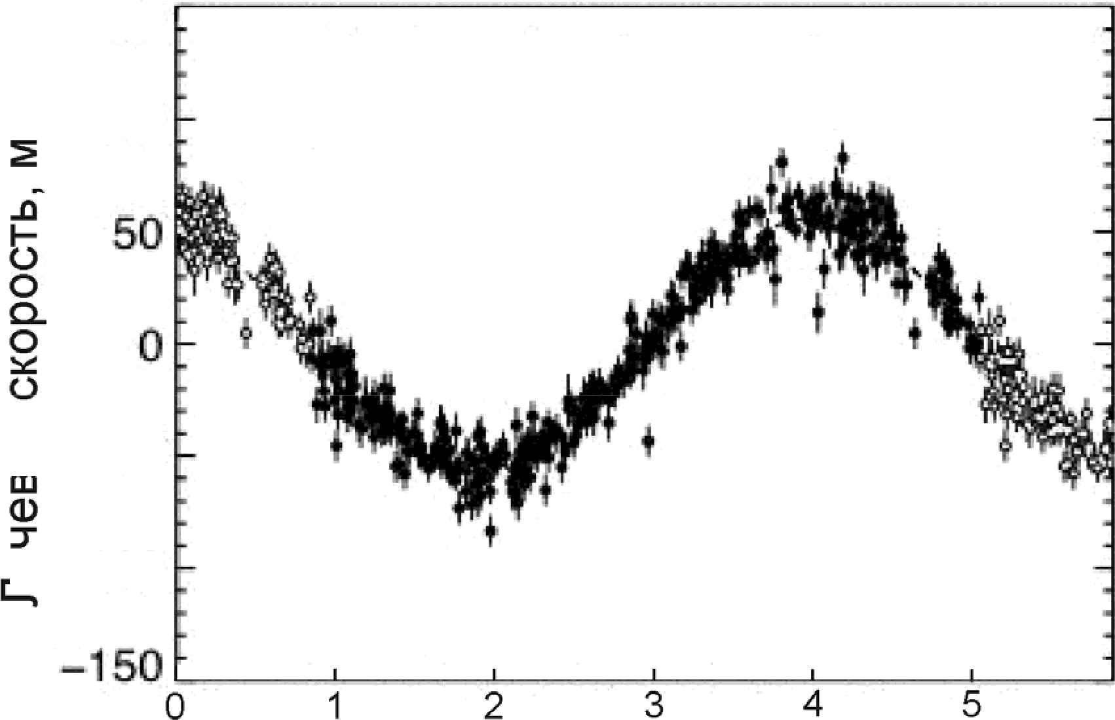
150
/? 100

Ы -50

+' -100

Время, сщки
6. Решение. По графику мы можем определить период обращения звезды (и ее планеты) вокруг общего центра масс Т, он равен 4.2 суткам. Амплитуда лучевой скорости звезды v составляет 60 м/с. Мы считаем, что луч зрения лежит в плоскости орбит в системе, следовательно, полученная величина совпадает с полной скоростью звезды. Изменения лучевой скорости синусоидальные, поэтому мы можем считать орбиту круговой, а скорости
— постоянными. Вычислим радиус орбиты звезды:

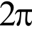
А —— — Т —— 3500 км.

Обозначим массы звезды и планеты как М н т, радиус орбиты планеты как а. Расстояние между компонентами системы равно

пo = п + А ——
A(M.+ т)

Здесь п — большая полуось орбиты планеты. Мы учли, что из определения центра масс
АМ —— am. Из III закона Кеплера имеем:
G(М + т)Т 2 = п) = А’ м +m 3
'
2
4

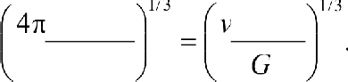
Macca планеты составляет

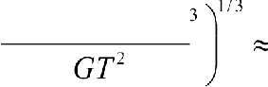
_ $4п 2 (М + т)2 А
2 M 2Л
сТ 2
2 М’А

Мы получаем значение 9 10' 6 кг или половина массы Юпитера. С учетом возможного наклона орбиты планеты к картинной плоскости (при решении не рассматривалось) масса планеты может быть больше.

6. Рекомендации для жюри. Первая часть решения задания связана с анализом графика, из которого участники олимпиады должны получить значения орбитального периода (1 балл) и амплитуды лучевой скорости (1 балл), при этом допускаются отклонения от указанных выше величин в пределах 20%. Связь скорости (или радиуса орбиты) звезды, планеты и центра масс оценивается в 2 балла. Правильное применение III закона Кеплера (или формул кругового движения) оценивается еще в 2 балла. Наконец, последние 2 балла выставляются за вычисление массы экзопланеты.
Если правильное значение массы планеты дается без обоснований, то итоговая оценка не может быть более 2 баллов.

1. Условие. Звезда имела в зените видимый блеск 0‘, а на высоте 30 градусов стала светить вдвое слабее. Какую звездную величину она будет иметь на высоте 20 градусов над горизонтом? Атмосферные условия считать постоянными и однородными.

1. Решение. При стабильных атмосферных условиях вдали от горизонта для решения данной задачи мы можем считать атмосферу некоторым плоским слоем толщиной L. Поглощение света в ней (увеличение видимой звездной величины светила) будет пропорционально пути луча в ней D——L/sin h, где h — высота светила над горизонтом.

Зенит

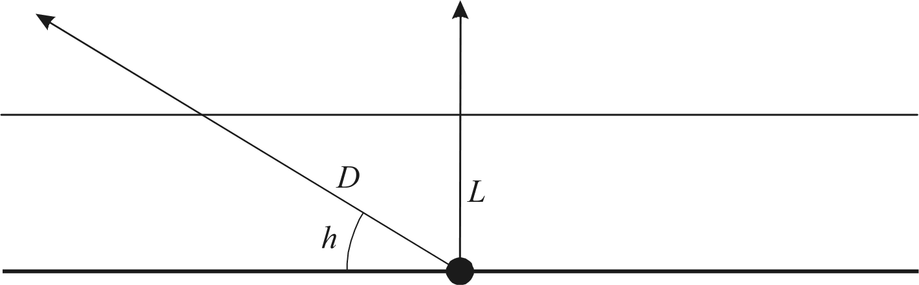
Атмосфера

Наблюдатель

Тогда видимая звездная величина объекта ш зависит от его высоты над горизонтом h как
Ep

m = ш + sin6
Здесь величина €q есть ослабление блеска звезды в зените. Нам известно, что в зените (1/sin6 i 1) величина mc равна 0, а на высоте 30° (1/sin6, = 2) звездная величина составляет
m, ——mi + 2.5 lg 2 = 0.75.

Отсюда мы получаем: = —0.75, Ez —— 0.75. Для высоты h , равной 20°, имеем:

